SNIR2 – Chapitre 4 – TP5 – Loi de Poisson 24TP4
Exercice 1:
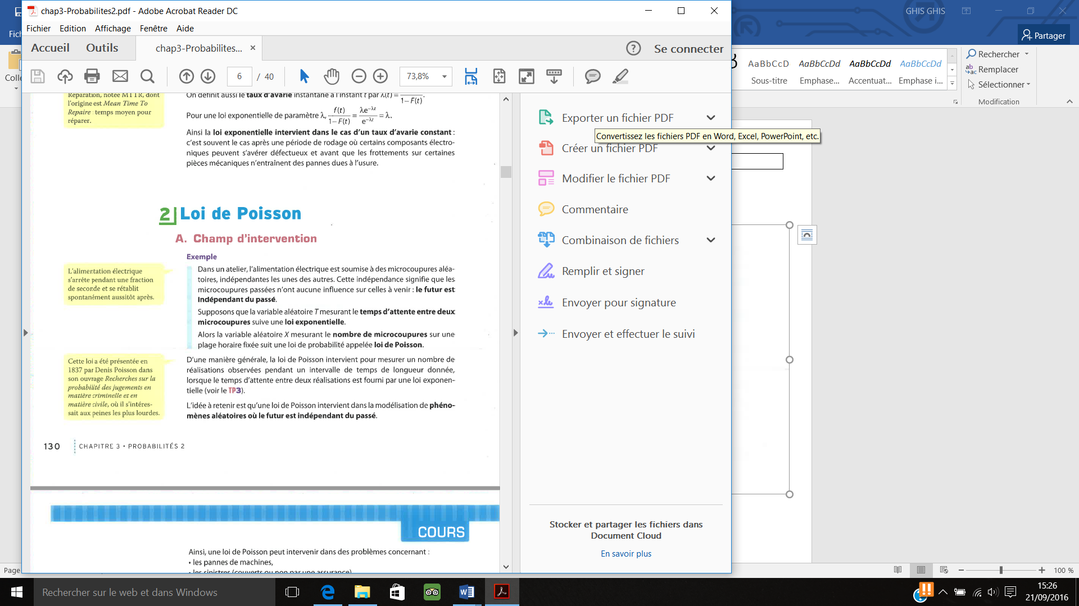
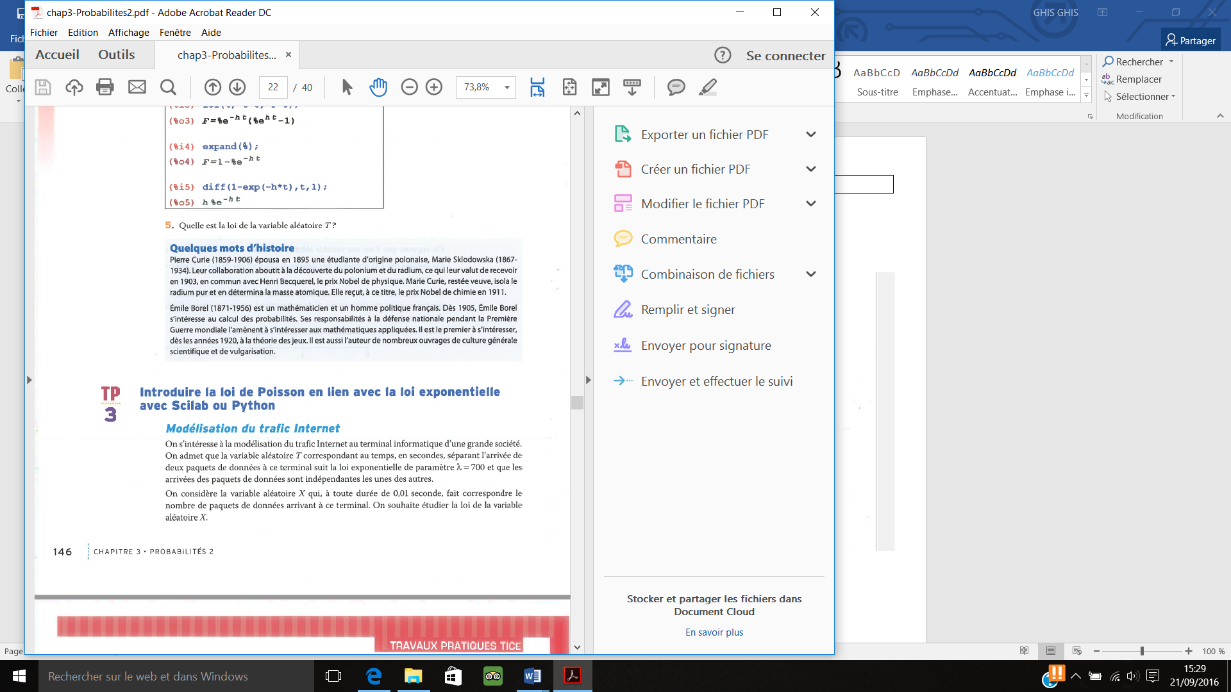
Partie A
On peut simuler 5000 valeurs correspondant au temps de séparation d’arrivée de 2 paquets de données par la formumle :………………………….

Quelle est la durée moyenne, en seconde, de ces temps de separation entre 2 paquets ?..................
Calculer la probabilité $p(T< 0.005)$ ? Que représente cette probabilté ?

Partie B
On appellera $s$ la somme du temps d’attente du premier paquet et de chacun des temps d attente entre tous les suivants.
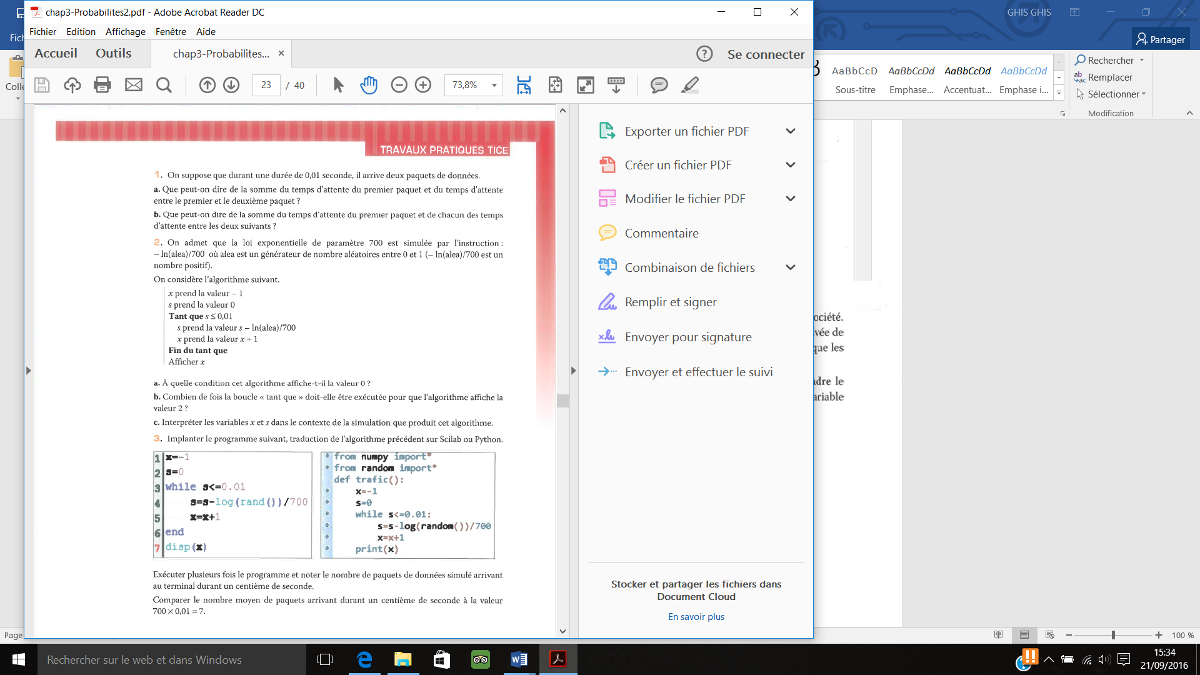

.
4) A quelle condition cet algorithme affiche 0 ?
5) Combien de fois la boucle « tant que » doit elle etre executée pour que l algorithme affiche 2 ?
6) que représente les variables s et x dans cette simulation ?
7) ecrire cet algorithme en utiliisant algobox.
8) Faire tourner plusieurs fois cet algorithme et noter le nombre de paquets de donné simules arrivant au terminal durant 0.01 seconde.

